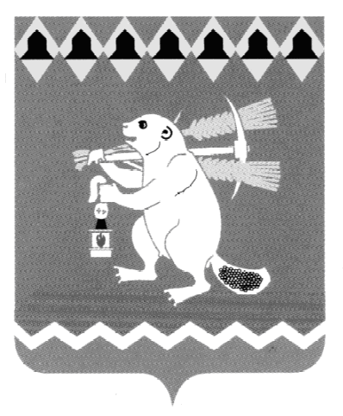
Администрация Артемовского городского округа
ПОСТАНОВЛЕНИЕ

от ____________ № _________

О внесении изменений в Перечень мероприятий по созданию в общеобразовательных организациях Артемовского городского округа, расположенных в сельской местности, условий для занятия физической культурой и спортом в 2018 году, утвержденный постановлением Администрации Артемовского городского округа от 19.03.2018 № 265 - ПА

В целях создания в общеобразовательных организациях Артемовского городского округа, расположенных в сельской местности, условий для занятий физической культурой и спортом, в соответствии с государственной программой Свердловской области «Развитие системы образования в Свердловской области до 2024 года», утвержденной постановлением Правительства Свердловской области от 29.12.2016 № 919-ПП, подпункта 1 пункта 10 Порядка отбора муниципальных образований, расположенных на территории Свердловской области, предоставления и расходования субсидий из областного бюджета местным бюджетам на создание в общеобразовательных организациях, расположенных в сельской местности, условий для занятий физической культурой и спортом (за счет средств субсидии, полученной из федерального бюджета, и средств областного бюджета) (Приложение № 8 к государственной программе Свердловской области «Развитие системы образования в Свердловской области до 2024 года», утвержденной постановлением Правительства Свердловской области от 29.12.2016 № 919-ПП), руководствуясь статьями 30, 31 Устава Артемовского городского округа,
ПОСТАНОВЛЯЮ:
- Внести изменения в Перечень мероприятий по созданию в общеобразовательных организациях Артемовского городского округа, расположенных в сельской местности, условий для занятия физической культурой и спортом в 2018 году, утвержденный постановлением Администрации Артемовского городского округа от 19.03.2018 № 265 – ПА, изложив его в новой редакции (Приложение).
- Опубликовать постановление в газете «Артемовский рабочий» и разместить на официальном сайте Артемовского городского округа в информационно – телекоммуникационной сети «Интернет» (www.artemovsky66.ru).
- Контроль за исполнением постановления возложить на заместителя главы Администрации Артемовского городского округа по социальным вопросам Темченкова С.Б.

Глава Артемовского городского округа А.В. Самочернов

